Муниципальное бюджетное общеобразовательное учреждение
«Средняя общеобразовательная школа №1» пгт. Троицко-Печорск

Проектно-поисковая работа
Папье-маше. Игрушка из бумаги

Выполнила:
Лютоева Юлия
ученица 4 «а» класса

Руководитель:
Ярмолик Т.Н.
учитель начальных классов

пгт. Троицко-Печорск
2021

Содержание:
Введение…………………………………………………………….....стр2-3
Глава 1 Техника Папье- маше………………………………………….стр4-5
Глава 2 Основные техники папье-маше……………………………..стр6-8
Глава 3Изготовить изделие в технике папье-маше……………....стр 9
Вывод………………………………………………………………….стр 10
Литература……………………………………………………………стр 11
Приложение…………………………………………………………..стр 12-17

Введение
«Папье маше-материал легкий и теплый,
удивительным образом сочетающий в себе
прочность и утонченное изящество,
таинственный и магический, как все,
что имеет давнюю и вековуюисторию»
Н.Лопусова
Без бумаги невозможно себе представить современный мир. Без нее не было бы газет, журналов, книг. На уроках технологии мы не смогли бы изготавливать интересные поделки. Я думала, что из бумаги можно делать только очень простые поделки. Но оказывается техник из бумаги очень много. Это и квилинг, папперкрафт,айрисфолдинг,киригами,кусудами,декупаж, торцевание, папье-маше и многое другое.
На уроке технологии мы познакомились с папье-маше.Я очень заинтересовалась этой техникой и решила подробнее узнать о ней. Стали совместно с учителем искать интересующую нас информацию. Из прочитанной мною литературы, из интернета я узнала, много интересных фактов, кто придумал такую технику работы с бумагой, какая она была в прошлом и какая сейчас в настоящем.
Актуальность выбранной темы проекта состоит в том,что в наше современное время на прилавках магазинов можно увидеть много красивых игрушек, но многие из них не несут тепла души их создателей. А мы, дети, хотим видеть не только игрушки изготовленные машинами, но и мастерить их своими руками. Пока бумага лежит на полке, она просто бумага, но стоит попасть в наши руки, познакомиться с яркими красками, как она оживает, превращается в сказку. Это увлекательное и интересное занятие помогает развивать способность работать своими руками, развивает усидчивость, трудолюбие, самостоятельность, воображение и внимания.
Темамоего исследования« Папье-маше. Игрушка из бумаги »
Цель работы - выявить особенности технологии изготовления изделий из папье-маше и ее применение, создание игрушки в технике папье-маше.
Задачи исследования:
- Узнать, откуда она появилась, почему получила такое название.
- Подробнее познакомиться с техникой папье-маше.
- Изготовить изделие в технике папье-маше.
Гипотеза — зная простой рецепт, можно и дома сделать массу для папье-маше; лепка в технике папье-маше дает простор для фантазии, развивает творческие способности.
Методы и приемы исследования:
1. Исследовательский метод (было прочитано много литературы по технике папье-маше; были изучены различные материалы по истории возникновения папье-маше).
2. Научный метод (познакомилась с инструментами и приспособлениями для изготовления папье-маше; познакомилась с технологией изготовления папье-маше; изучила основные приемы выполнения папье-маше)
3. Практический метод (освоила на практике технологию выполнения папье-маше.
Предмет исследования – бумага
Объект исследования – технологии папье-маше
Ожидаемый результат.
В процессе работы над проектом познакомиться с историей происхождения техники папье-маше. Выполнить игрушку.

Глава 1 Техника Папье маше
papiermâché в переводе с французского значит «жёваная бумага».Это легко поддающаяся формовке масса, получаемая из смеси волокнистых материалов, (таких как бумага, картон) с клеящими веществами.
Несмотря на французское название, родиной папье-маше считается Китай, где и была изобретена бумага. Первые предметы из папье-маше были обнаружены при раскопках в Китае, это были древнекитайские доспехи и шлемы.
В те времена, доспехи из папье-маше, были самым технологичным защитным оснащением, оно выдерживало попадание стрелы и скользящий удар меча. Наряду с неплохой прочностью, бумажные доспехи очень мало весили, позволяя бойцу быстро двигаться в бою. ( Приложение 1)
Из Китая интерес к папье-маше распространился в Японию и Персию, где в этой технике изготавливали уже маски и другие атрибуты для праздников.
( Приложение 2)
Постепенно эта техника распространилась по всему миру и наибольшей популярностью пользовалась в европейских странах. С середины XVII века Франция начала собственное производство изделий в технике папье-маше; изначально это было изготовление кукол, которые пользовались большой популярностью. Англичане последовали их примеру с 1670 года. Наибольшую популярность папье-маше получила в 1800 годах. (Приложение 3)
В Россию, эту технику принёс Петр 1, который оказал большое влияние на развитие различных ремесел, а также ввел в моду коллекционирование различных предметов искусства.
В 1795 году, в селе Даниловка (часть современного села Федоскино), купец Петр Иванович Коробов основал небольшую фабрику. Местные крестьяне, с помощью мастеров из Германии, быстро освоили технику изготовления папье-маше, по которой и до сих пор создают лаковые шкатулки, украшаемые красочной миниатюрой. ( Приложение 4)
Чаще всего папье-маше использовалось для изготовления кукол. Во Франции было налажено их массовое производство, и нынче эти куклы в большой цене среди коллекционеров. По сей день техника папье-маше используется в театрах при изготовлении декораций. Они получаются очень легкими и их без усилий можно перемещать по сцене. А если подобное изделие не подвергать воздействию влаги, оно может прослужить очень долго.

Глава 2 Основные техники папье-маше.
Народные умельцы и историки выделяют три основные техники:
- Самым древним способом считается формование поделки из специально подготовленной жидкой бумажно-клеевой массы или ее разлитие в формы.
- Послойное нанесение бумажных заготовок и клеящего состава на заранее подготовленную жесткую форму считается самым простым методом.
- Промышленный метод или прессование, пригодный для создания плоских и особо прочных деталей.
1 Способ

Послойное папье-маше
На занятиях по изобразительному искусству или школьных уроках труда преподают послойную технику папье-маше для начинающих, так как она считается самой легкой в изучении и безопасной даже для детей. Суть методики состоит в том, что:
- Изначально выбирается жесткая форма для будущей поделки. Это могут быть как собственные изделия из глины (маски, например), так и кружки, тарелки, воздушные шары и прочее, что подскажет фантазия мастера.
- Сначала тарелку намазываем кремом, вазелином или кусочки бумаги смачиваем водой и приклеиваем к основе.
- Далее бумага нарезается на тонкие полоски и подготавливается клей или клейкая масса.
- Полоски бумаги опускаются в клей и наносятся на форму слоями. Через каждые 3-4 слоя изделие просушивается. В некоторых поделках хватит всего 10-12 слоев, тогда как в других их количество может доходить до сотни.
- После полного высыхания мастер занимается декором изделия.
На уроке технологии мы использовали именно этот метод.( Приложение 5 )
Бумага легко рветсяруках, клеим слои друг за другом, когда форма высохнет, можно сразу приступать к следующему этапу, высушиваем и расписываем.
2 Способ

Лепка из бумажной массы
Выше уже говорилось о том, что в Древнем Китае вместо полос использовалась специальная масса из клея и бумаги, которую потом формировали особым образом. Методика сохранилась и до наших дней и активно используется многими опытными мастерами:
- Небольшие кусочки бумаги замачиваются в кастрюле с теплой водой .
- После разрушения структуры волокон лишнюю воду сливают, а полученную массу измельчают и просушивают.
- Сухая бумажная смесь смешивается клеем ПВА, отчего получается что-то вроде мягкого и эластичного теста.
- Её может залить в заранее подготовленную форму или вылепить поделку собственными руками. ( Приложение 6).
Мы попробовали использовать этот метод, но изготовление массы занимает много времени. И без взрослых эту массу самостоятельно сделать очень трудно.
3 Способ

Папье-маше под давлением
Имеет небольшое число поклонников в связи с технологическими нюансами. Заключаются они в необходимости создания давления для склеивания цельных пластин плотного картона. Чем-то напоминает производство фанеры. В результате изделие приобретает чрезвычайную прочность.
Полученные независимо от технологии заготовки для достижения окончательной формы и вида подвергаются шпаклевке, грунтовке и покраске. Форма корректируется столярным ножом и наждачной бумагой.
Суть методики:
- На заранее подготовленные листы картона нужной формы и размера наносится клеевой состав.
- Каждый слой соединяется с предыдущим под воздействием высокого давления.
- Готовое и высушенное изделие подвергается грунтовке и финальному декорированию.
. Эту методику я изучила и решила, что не смогу это сделать в классе

Глава 3.Изготовление игрушки в технике папье-маше.
После того, как в классе на уроке технологии я сделала блюдце в технике папье-маше, то решила сделать игрушку в той же технике. Для изготовления мне понадобились следующие инструменты и материалы.
1.газета и бумага
2. крем
3 кисточка
4 клей ПВА(клейстер)
5.матрешка( Приложение 7)
- Матрешку я обвернула пакетом, а вторую- пищевой пленкой.
- Бумагу и газету разорвала на мелкие кусочки.
- На первую матрешку я наклеила газетные кусочки бумаги при помощи воды. Вторую матрешку я обмазала кремом.
- Мелкие кусочки рыхлой бумаги (газетной, упаковочной) накладывала на предмет послойно, промазывая каждый слой клеем ПВА. Слоев может быть от 6 до 10, в зависимости от размера и формы изделия. Вместо клея ПВА можно использовать клейстер.
- После того как клей высох, получившуюся форму я сняла. Первую матрешку я сняла очень легко. Матрёшку, которая была в пищевой пленке, я разрезала на две половинки. Потом эти половинки склеила между собой. ( Приложение 8)
- Полученную игрушку расписала гуашью.
Получилась очень красочная игрушка.( Приложение 9)

Вывод

В ходе работы я пришла к следующим выводам:
- папье-маше – удивительная технология, которая дает вторую жизнь бумаге;
- папье-маше – это поле для фантазии, нет ни одной игрушки похожей друг на друга.
- Технологии папье-маше просты, поделки интересны.
Моя гипотеза:зная простой рецепт, можно и дома сделать массу для папье-маше; лепка в технике папье-маше дает простор для фантазии, развивает творческие способности,подтвердилась:
Верно говорят: "Пока бумага лежит на полке, она просто бумага, может никому не нужная, и ничего больше, но стоит попасть в наши руки, познакомиться с яркими красками, как она оживает, превращается в сказку". Наша сказка рождается в наших руках.
Поделки с использованием данного метода приравниваются к произведениям искусства. Папье-маше востребовано для создания:
- предметов декорирования интерьера, рамок для фотографий и картин;
- бижутерии и украшений (серьги, браслеты);
- уникальных елочных новогодних украшений;
- декоративной посуды для росписи;подарочных коробок и шкатулок;
- кукол, при помощи которых создается миниатюрный домашний театр для детских игр;карнавальных масок, к примеру, для выступления малыша в детском саду или на школьном празднике;
- статуэток и фигурок.
Итоги исследования можно использовать на уроках технологии, внеурочных занятиях. Свою игрушку я подарила маме на 8 марта.

Список литературы и интернет источников
- https://www.liveinternet.ru/users/6031185/post405218879/
- https://zen.yandex.ru/media/mk_never/istoriia-papemashe-ot-nachala-vozniknoveniia-do-nashih-dnei-5ecbb46916dc9e6bc0903de3
- http://www.craftburg.ru/news/hand_made/staroe-dobroe-pap-e-mashe-istorija-i-tehnologii.html

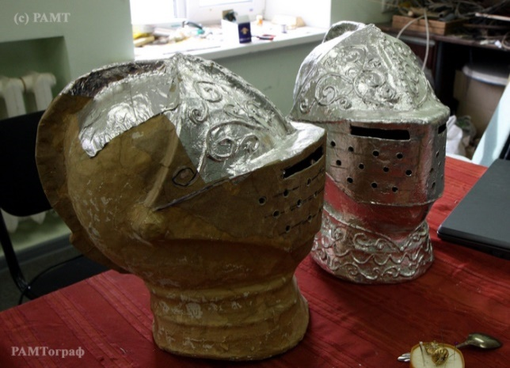
Приложение №1

Приложение №2

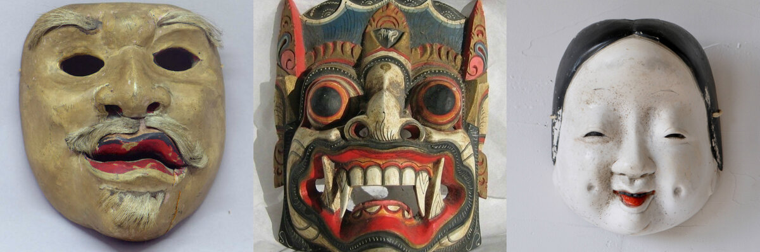

Приложение №3

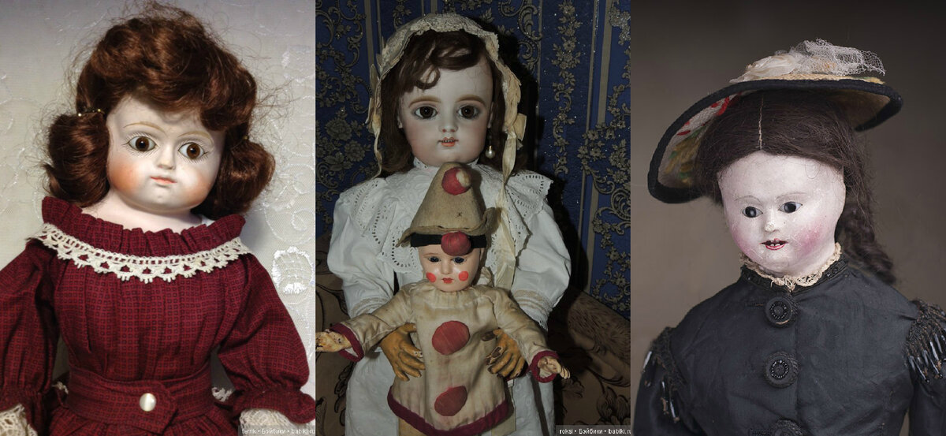

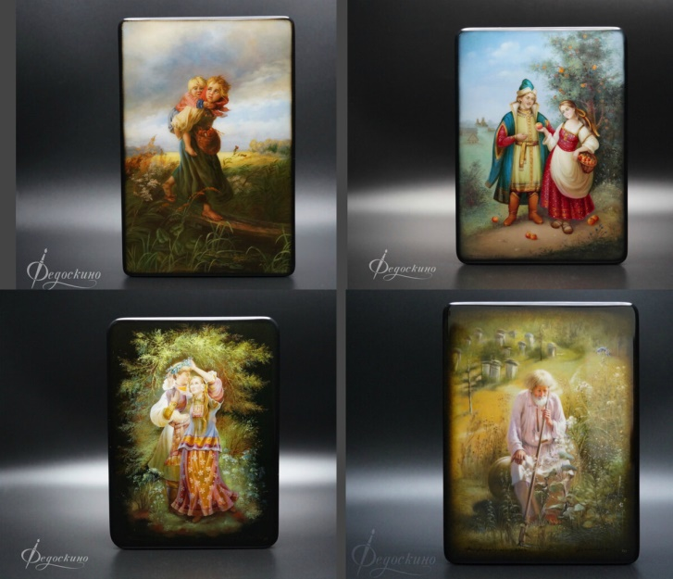
Приложение №4

Приложение №5
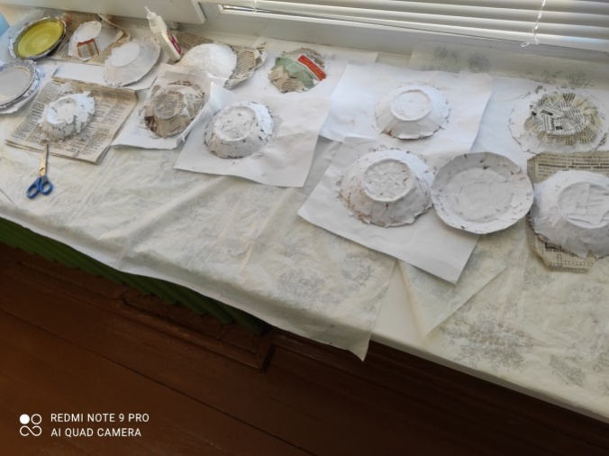

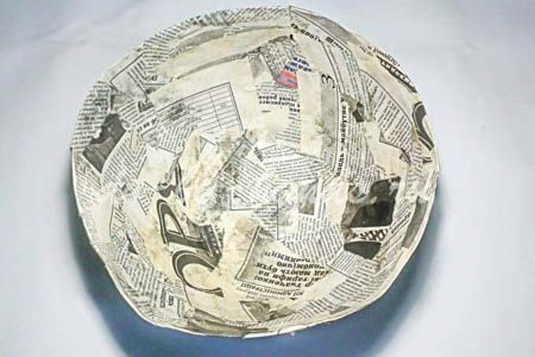

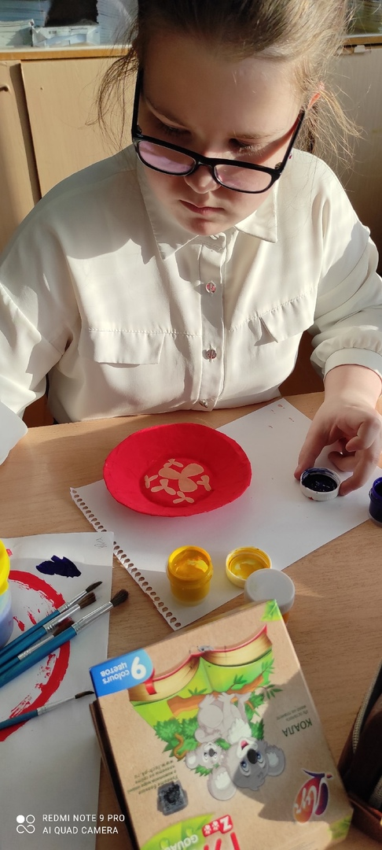
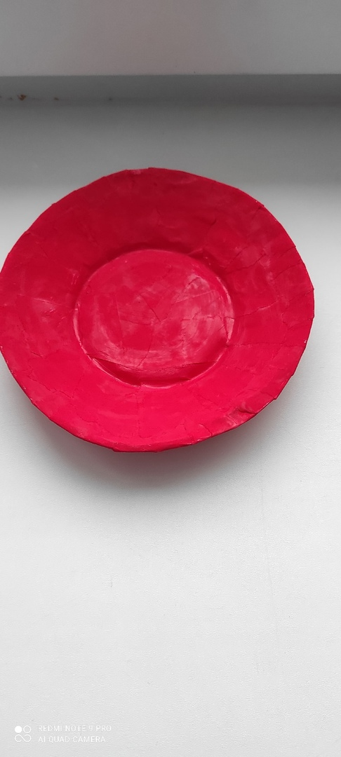

Приложение №6
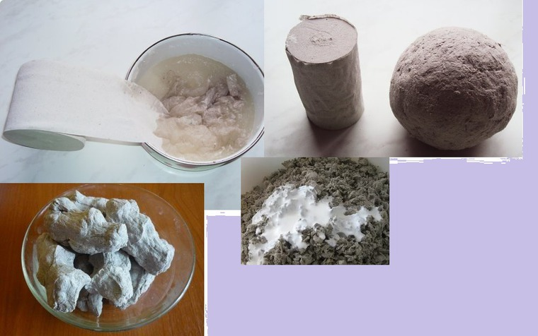
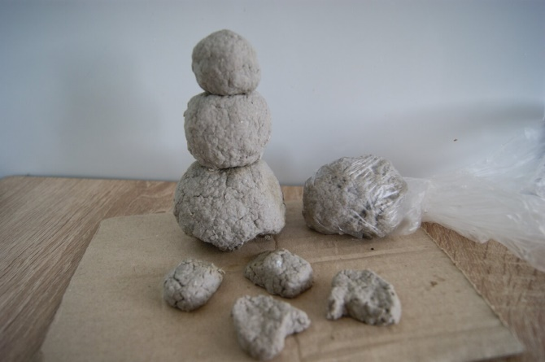

Приложение № 7
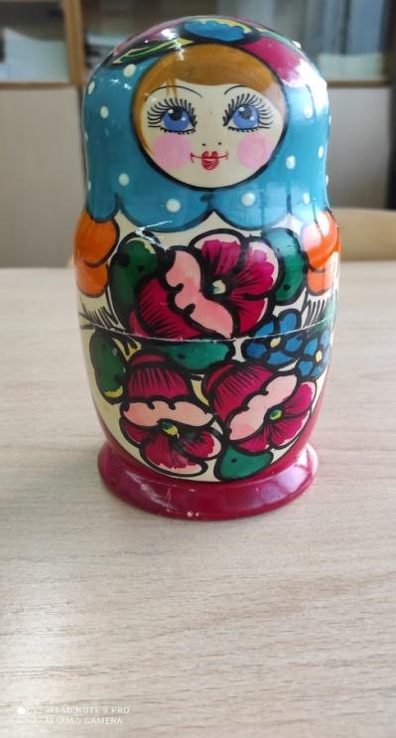
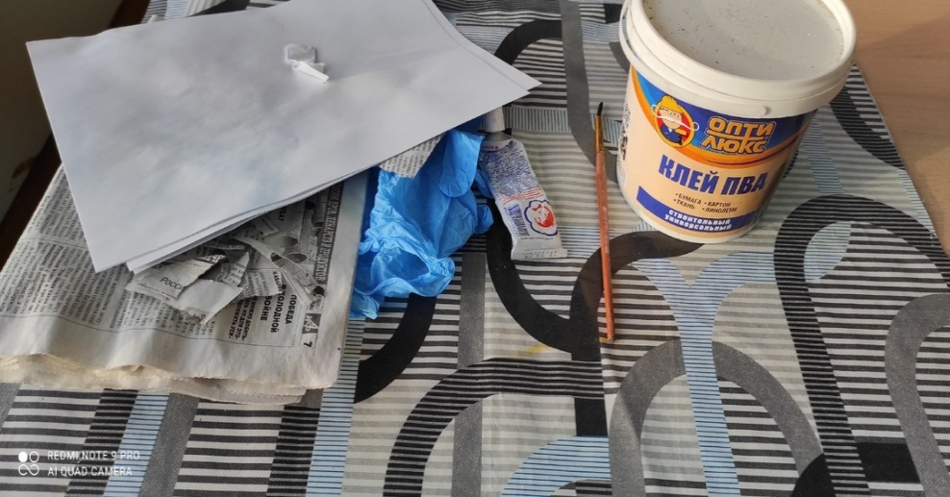

Приложение № 8

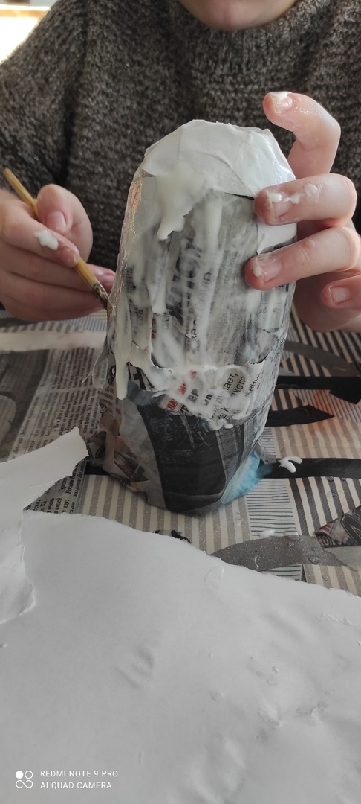
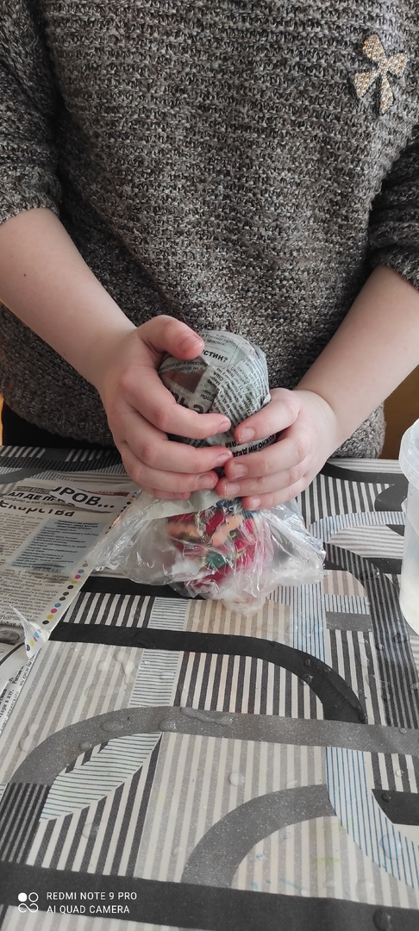

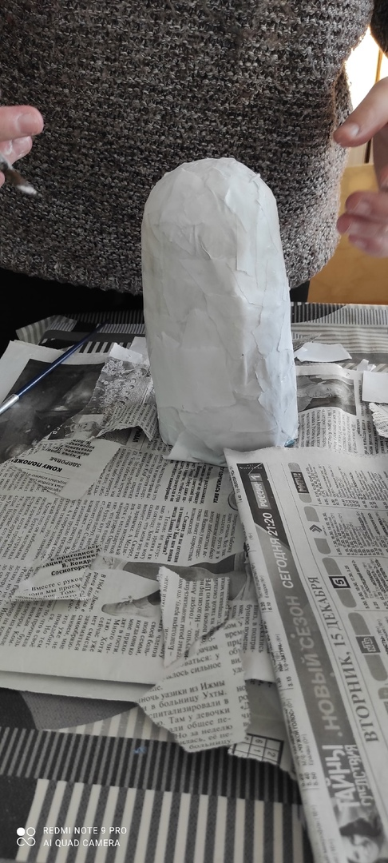
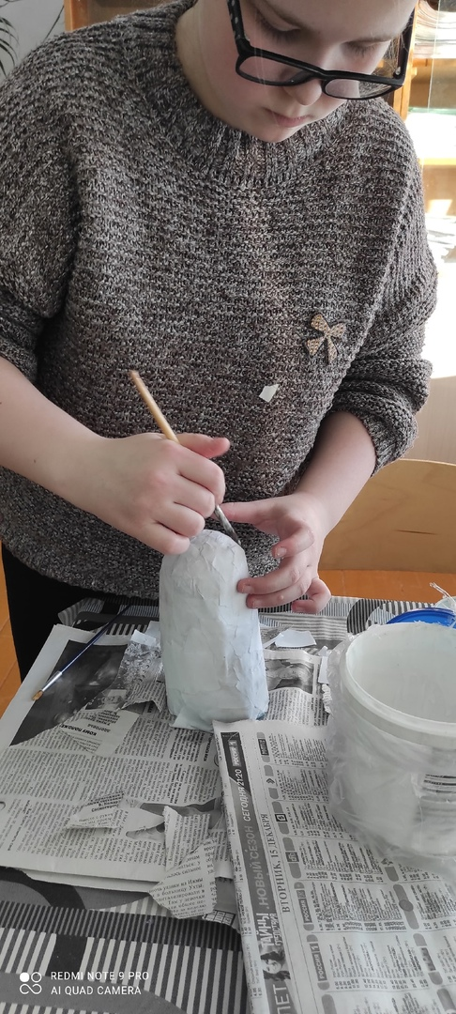

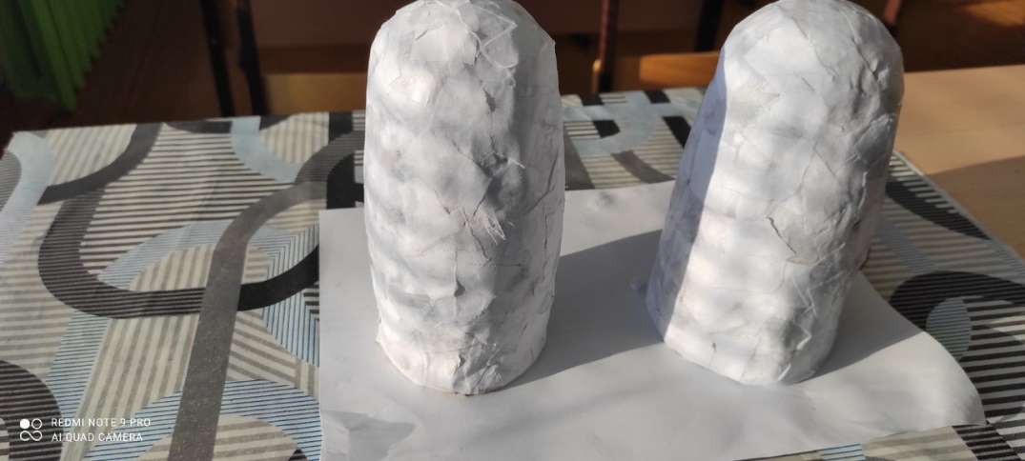

Приложение №9


